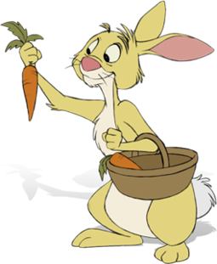
Grupa 3,4-latków

Tematyka realizowana w listopadzie:

- Moja ojczyzna.
Zapoznanie z symbolami narodowymi. Omówienie wyglądu flagi oraz słów hymnu. Współtworzenie przyjaznej atmosfery w grupie. Rozwijanie prawidłowych relacji pomiędzy dziećmi opartych na wzajemnym szacunku i akceptacji. Tworzenie warunków umożliwiających dzieciom swobodny rozwój, zabawę i odpoczynek w poczuciu bezpieczeństwa.

- Moja miejscowość, mój region.
Wzbogacanie wiedzy dzieci na temat Białegostoku. Omówienie miejsc charakterystycznych w naszym mieście. Wzmacnianie poczucia wartości, indywidualność, oryginalność dziecka oraz potrzeby tworzenia relacji osobowych i uczestnictwa w grupie. Poznanie legendy o powstaniu miasta Białegostoku.

- Jak przekazujemy informacje.
Zapoznanie ze współczesnymi środkami przekazu informacji, wyrabianie umiejętności wypowiadania się na określony temat, kształcenie poprawności wypowiedzi. Tworzenie sytuacji sprzyjających rozwojowi nawyków i zachowań prowadzących do samodzielności, dbania o zdrowie, sprawność ruchową i bezpieczeństwo w ruchu drogowym.

- Mój przyjaciel miś
Wypowiedzi dzieci na temat zwierząt domowych, zapoznanie z wybranymi zwierzętami domowymi, rozumienie konieczności opiekowania się zwierzętami hodowanymi w domu, wyrabianie umiejętności prawidłowego wypowiadania się, wdrażanie do uważnego słuchania kolegów z grupy.

Piosenka, którą nasze dzieci śpiewają

„Mały miś”

1. Mały miś, śmieszny miś
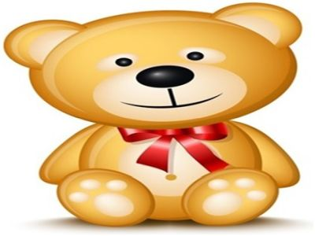
z pajacykiem tańczy dziś.
Mały miś, śmieszny miś
zna pajaca nie od dziś.
Skaczą sobie dookoła
bo poleczka to wesoła.

2.Mały miś, śmieszny miś
z pajacykiem tańczy dziś.
Mały miś, śmieszny miś
zna pajaca nie od dziś
Klaszczą w rączki w rytm muzyki,
tak jak lubią pajacyki.

3.Mały miś, śmieszny miś
z pajacykiem tańczy dziś.
Mały miś, śmieszny miś
zna pajaca nie od dzis.
Tupią nóżki, raz i dwa,
a orkiestra pięknie gra.

Wiersz, którego nasze dzieci się uczą

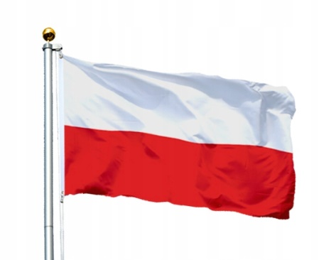
„KTO TY JESTEŚ? POLAK MAŁY...
— Kto ty jesteś?
— Polak mały.
— Jaki znak twój?
— Orzeł biały.
— Gdzie ty mieszkasz?
— Między swymi.
— W jakim kraju?
— W polskiej ziemi.
— Czym ta ziemia?
— Mą Ojczyzną.
— Czym zdobyta?
— Krwią i blizną.
— Czy ją kochasz?
— Kocham szczerze.
— A w co wierzysz?
— W Polskę wierzę!

